**Дубовская АполонияИзыдорова (Dubowska Apołonia)**

14 февраля 1809 г – крещение (НИАБ 937-4-32, лист 19, №8/1809-р).

**НИАБ 937-4-32:** Лист 19. **Метрическая запись №8/1809-р.**

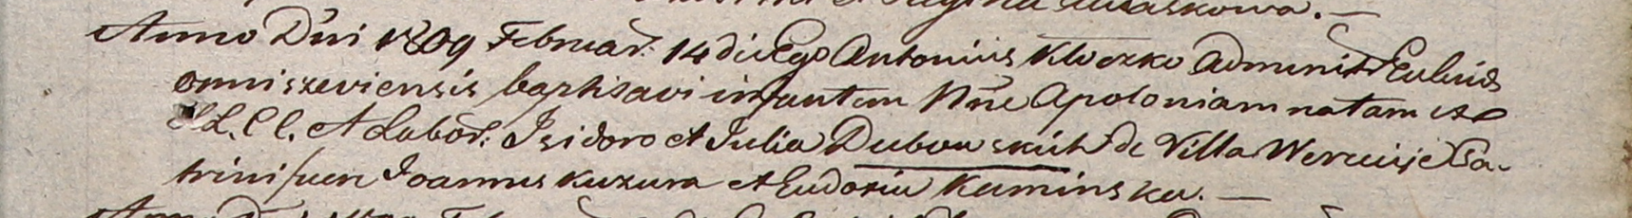

Дедиловичский костел Наисвятейшего Сердца Иисуса. 14 февраля 1809 года. Метрическая запись о крещении.

Dubowska Apołonia – дочь крестьян с деревни Веретей.

Dubowski Jzidor – отец.

Dubowska Julia – мать.

Kuzura Joann – крестный отец.

Kaminska Eudokia – крестная мать.

Kłoczko Antonius – ксёндз, администратор Ошмянский.